小学校３年生 算数 単元名 ★４ 間の数 NO１

（ ）年（ ）組（ ）番

名前（ ）
１ もんだいを読んで、答えましょう。

点
道にそって、１０ｍごとに花がうえてあります。あいこさんとゆうとさんは、１本目から１２本目まで歩きます。
２人は、何ｍ歩くことになりますか。

（１）分かっていることに 、聞いていることに をひきましょう。 （１０点×２問）

（２）２人が歩く長さを、花を点として、線をつかって図にあらわそう。（２０点）


● ● ● ● ● ●
間の数はいくつかな？
10m

（３）２人が歩く長さをもとめましょう。 （式１０点 答え１０点）

式 答え

２ １本目から１５本目まで歩くとすると、２人は何ｍ歩くことになりますか。
（式１０点 答え１０点）

式 答え

３ 花の数と花と花の間の数をくらべて、気づいたことを書きましょう。（２０点）

小学校３年生 算数 単元名 ★４ 間の数 NO ２

（ ）年（ ）組（ ）番

名前（ ）
１ もんだいを読んで、答えましょう。（１０点×４問）

点
まるい形をした公園のまわりに、木が１１ｍごとに、６本立っています。この公園を１しゅうすると、何ｍになりますか。

（１）分かっていることに 、聞いていることに をひきましょう。
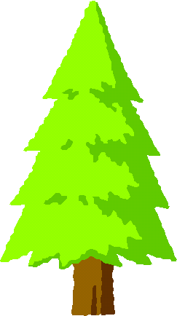
（２）
式

11m

答え

（３）木の数と木と木の間の数をくらべて気づいたことを書きましょう。（２０点）

（４）直線の上におかれたものとものとの間と、円の上におかれたものとものとの間では何がちがうでしょうか。考えを書きましょう。 （２０点）

２ まるい形をした公園のまわりに、木が９ｍごとに、８本立っています。この公園を１しゅうすると、何ｍになりますか。 （式１０点 答え１０点）

式 答え

